**动态路由：**

**RIP V1是有类别路由协议，它的协议报文中没有携带掩码信息，只能识别A、B、C类这样的自然网段的路由，因此RIPV1无法支持路由汇总，也不支持不连续子网，所有路由会被自动汇总为有类路由。**

**RIP V2是一种无分类路由协议，报文中携带掩码信息，支持手动路由汇总和自动路由汇总两种方式。**

# 实验1：配置RIP

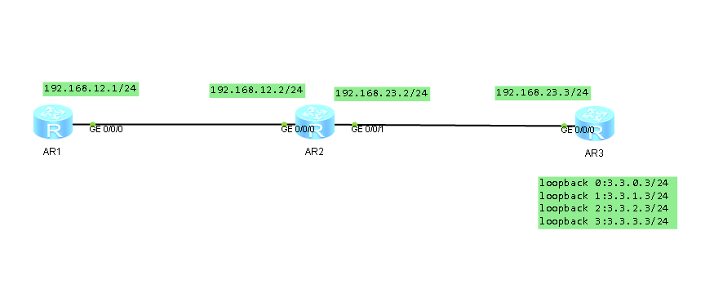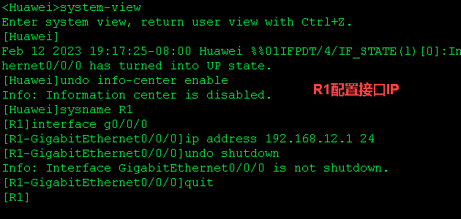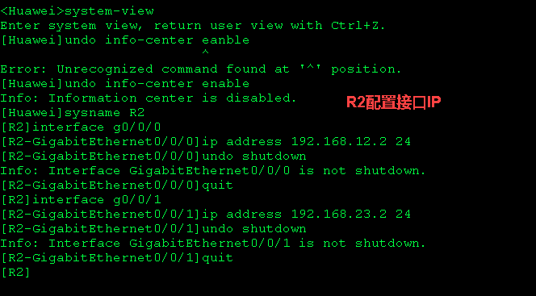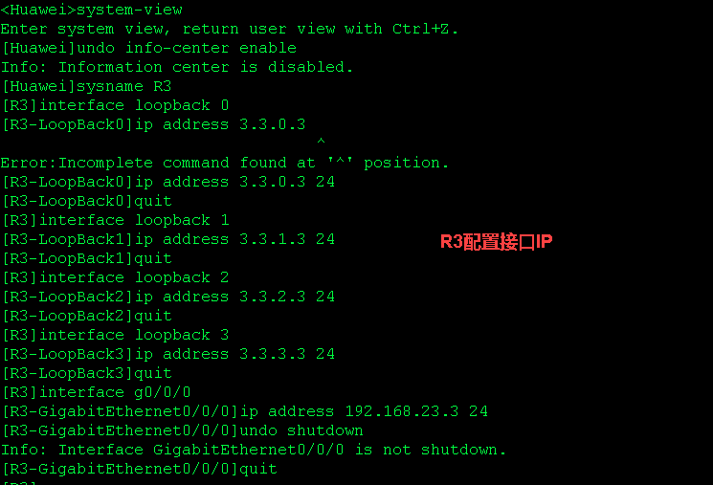

**1.使用rip1：**

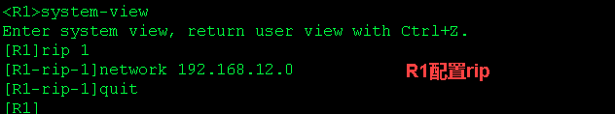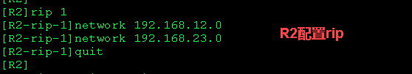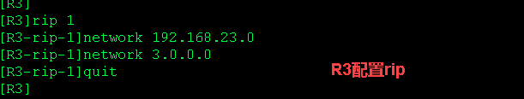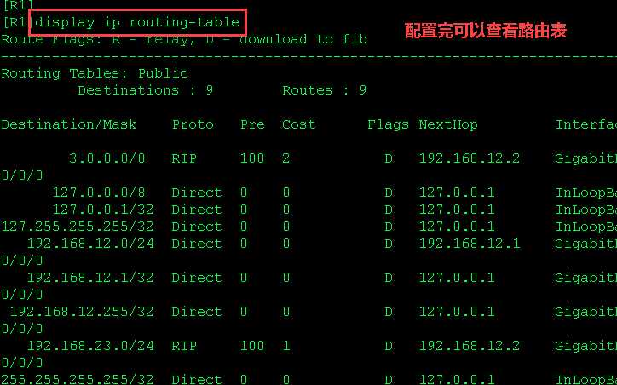

**2.使用rip2：**

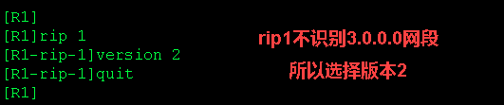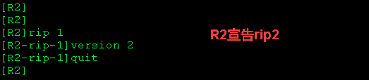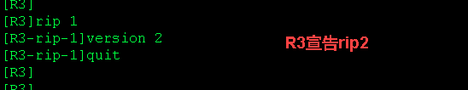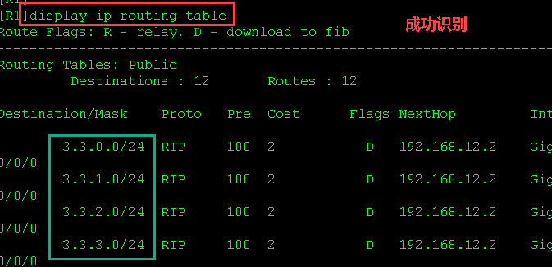

1. **使用自动汇总：**

特点：范围比较大

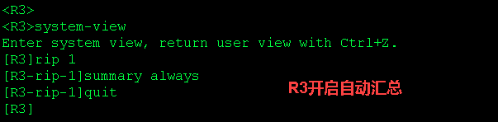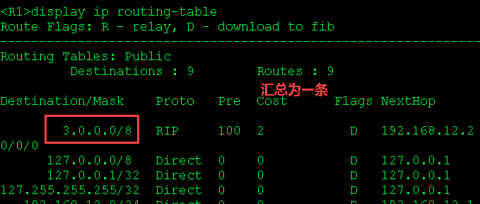

1. **手动汇总：**

特点：精确范围，范围小

自动汇总：范围大，不精确

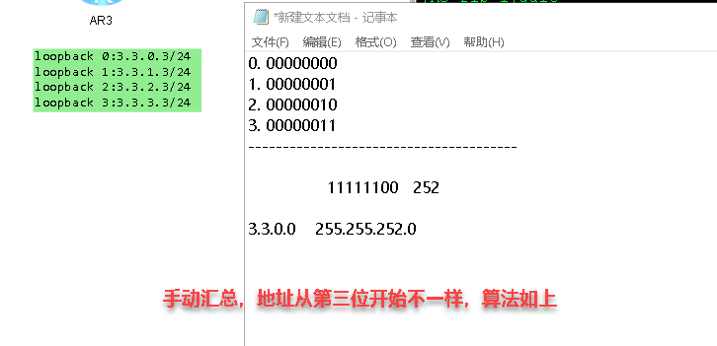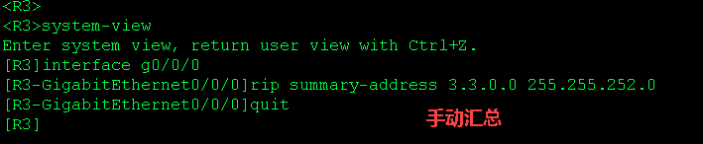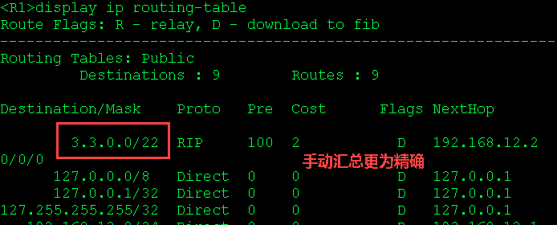

# 实验2：RIP与不连续子网

**连续子网是指所连接的子网属于同一主网**

**不连续子网是指相同主网下的子网被另一主网分隔**

**1.使用RIPV1：**

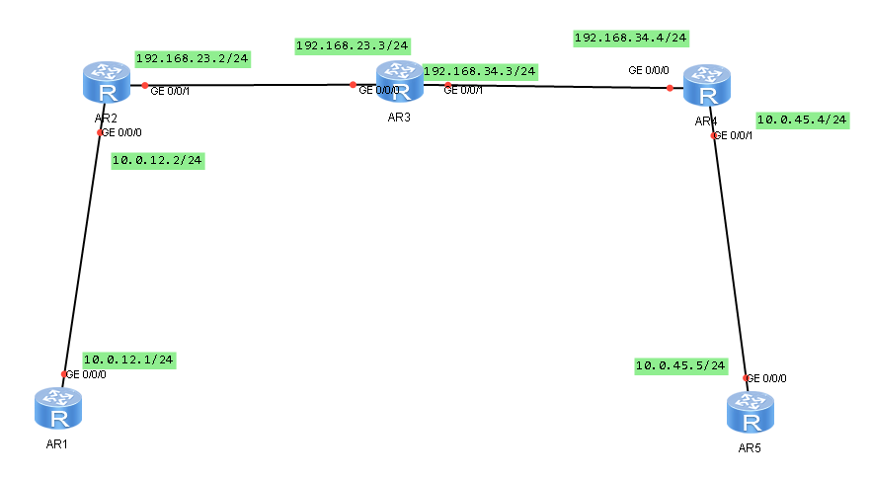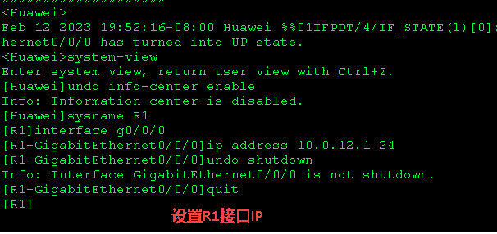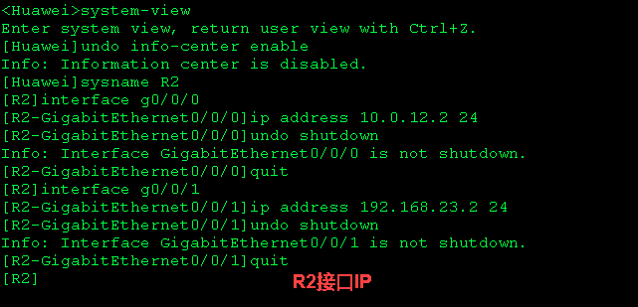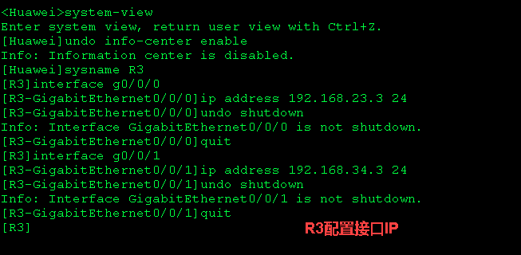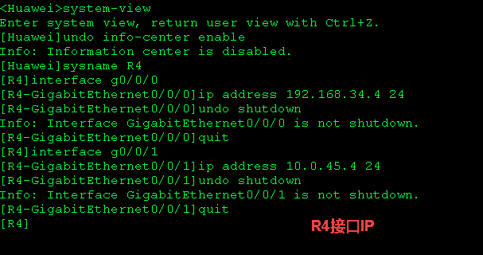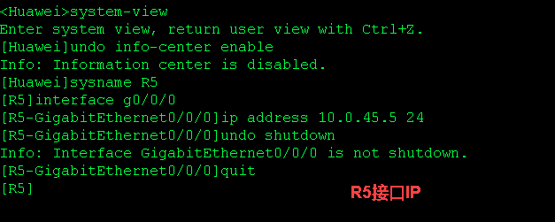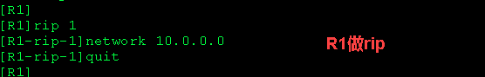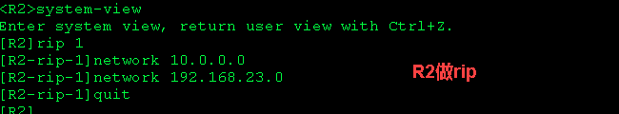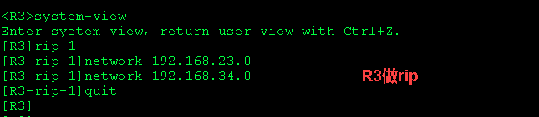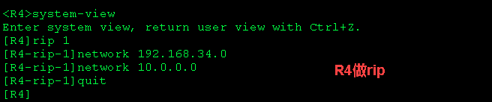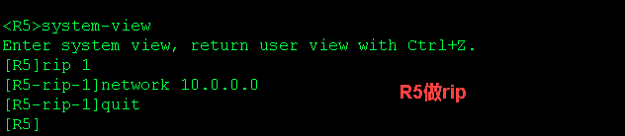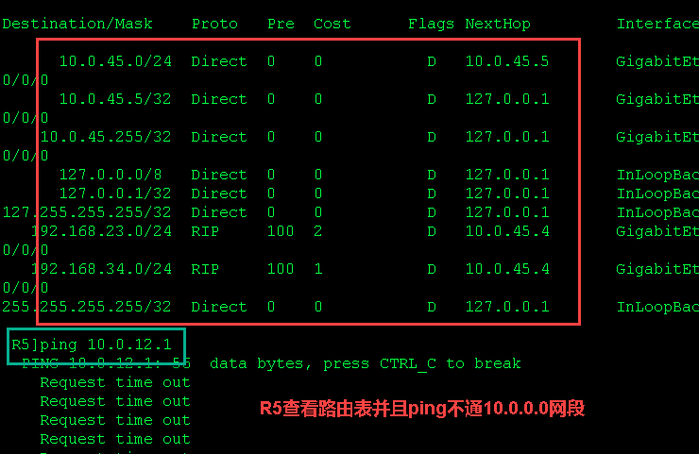

1. **使用RIPV2：**

**解决了不连续子网的问题**

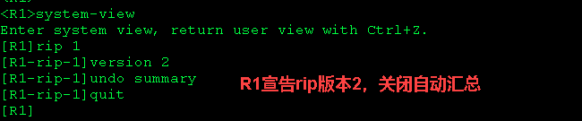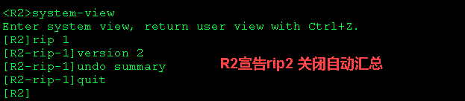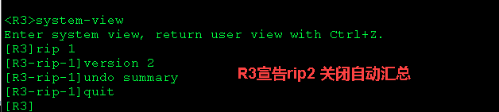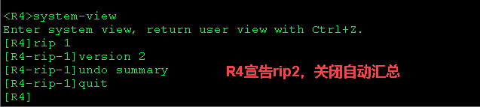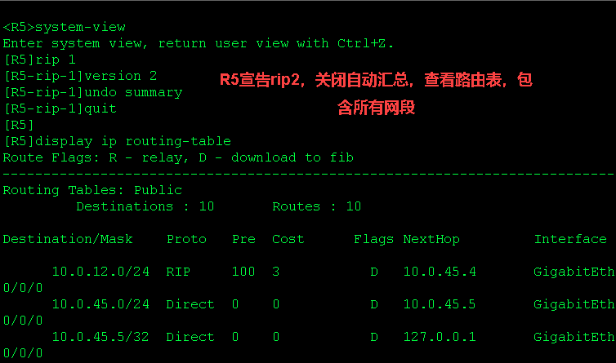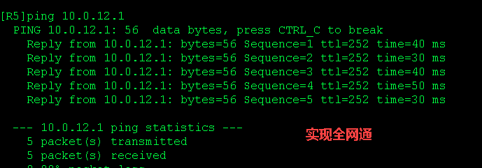

# 实验3：OSPF单区域

**OSPF作为基于链路状态的协议，具有收敛快、路由无环、扩展性好等优点，被快速接受并广泛使用。**

**链路状态算法路由协议互相通告的是链路状态信息，每台路由器都将自己的链路状态信息（包含接口的IP地址和子网掩码、网络类型、该链路的开销等）发送给其他路由器，并在网络中泛洪，当每台路由器收集到网络内所有链路状态信息后，就能拥有整个网络的拓扑情况，然后根据整网拓扑情况运行SPF算法，得出所有网段的最短路径**

**OSPF支持区域的划分，区域是从逻辑上将路由器划分为不同的组，每个组用区域号（Area ID）来标识。一个网段只能属于一个区域，或者说每个OSPF的接口必须指明属于哪个区域。区域0为骨干区域，骨干区域负责在非骨干区域之间发布区域间的路由信息，在一个OSPF区域中有且只有一个骨干区域。**

